读书报告

71117203袁佳怡

1. （必填）自己提出的问题的理解（罗列全部）：
2. 提出的问题1：能否给出一个具体的示例来理解隐马尔可夫具体是如何解决概率计算问题、学习问题、预测问题的，分别是完成了什么样的任务。

讨论后的理解：三个任务分别是对某种序列进行概率计算，估计最大概率出现的内容，当概率最大时估算参数。具体的链接中，举例了相关的例子。

https://blog.csdn.net/u012116229/article/details/43486303?ops_request_misc=%257B%2522request%255Fid%2522%253A%2522158908293819195264512893%2522%252C%2522scm%2522%253A%252220140713.130102334.pc%255Fblog.%2522%257D&request_id=158908293819195264512893&biz_id=0&utm_medium=distribute.pc_search_result.none-task-blog-2~blog~first_rank_v2~rank_v25-5-43486303.nonecase&utm_term=%E9%A9%AC%E5%B0%94%E5%8F%AF%E5%A4%AB

1. （必填）别人提出的问题的理解（选择几个问题罗列，并给出理解）：
2. 问题2：近似算法和维特比算法的区别（在应用场景上、有什么优劣）

自己的理解：近似算法是一个普通的算法，且近似算法的结果不是整体最优，在精确度要求不高的情况下会使用

1. 问题3：隐式马尔可夫的具体应用问题是什么？
2. 问题4：

自己的理解：应用于模式识别和一些生物信息序列识别

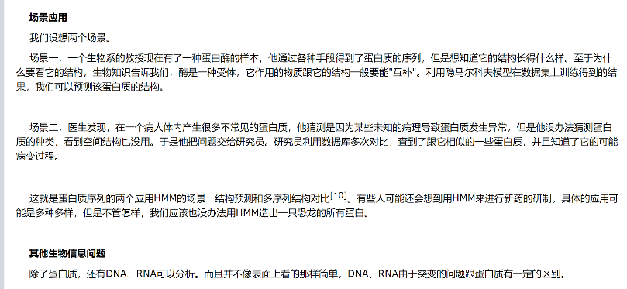

1. （必填）读书计划

1、本周完成的内容章节：如第十章

2、下周计划：11.1-11.3

四、（选做）读书摘要

1、模型定义

隐马尔科夫模型是关于时序的模型，描述由一个隐藏的马尔科夫链随机生成不可观测的状态序列，再由各个状态随机生成一个观测从而产生观测序列的过程。其中涉及的关键概念包括以下两个：

状态序列：由隐藏的马尔科夫链随机生成的不可见的状态的序列

观测序列：状态序列中的每个不可见的状态都会生成一个可见的观测，而由此产生的观测的随机序列，就叫做观测序列。

2、隐马尔科夫模型的三个基本问题：概率计算问题、学习问题、预测问题。